令和７年国勢調査 人口等基本集計結果
【大阪府 概要版】

令和８年９月29日
大阪府総務部統計課

＜令和７年10月１日現在＞
■人口：875万9,312人（▲78,373人、▲0.89％）
［割 合]
【年 齢 別】０～14歳： 93万9,510人［10.7％］（▲92,466人 ▲9.0％）
15～64歳：542万2,452人［61.9％］（＋50,533人 ＋0.9％）
65歳～ ：239万7,340人［27.4％］（▲36,442人 ▲1.5％）
※０～14歳は約100年ぶり(大正14(1925)年調査)に100万人を下回った。
15～64歳は約30年ぶり(平成7(1995)年調査)に増加。
65歳以上は戦後はじめて減少。

【地 域 別】増加：大阪市、三島、豊能
減少：北河内、中河内、南河内、泉北、泉南

【市町村別】増加：６市１町／７
増加数が多い | 増加率が高い
- 大阪市 ＋5万2,959人 | - 箕面市 ＋2.83％
- 吹田市 ＋8,949人 | - 島本町 ＋2.61％
- 箕面市 ＋3,868人 | - 吹田市 ＋2.32％

減少：27市８町１村／36
減少数が多い | 減少率が高い
- 堺市 ▲2万3,513人 | - 能勢町 ▲12.88％
- 東大阪市 ▲1万1,240人 | ② 千早赤阪村 ▲12.83％
- 枚方市 ▲8,429人 | ③ 岬町 ▲11.32％

【外 国 人】32万2,018人（＋80,106人、＋33.1％）

■一般世帯(＊)：431万1,706世帯（＋184,711世帯、＋4.48％）
＊一般世帯とは、学生寮や病院、社会施設など施設等の世帯以外のこと

※括弧書きは、令和２年国勢調査からの増減

１ 人口総数
令和７年10月1日現在875万9,312人で、前回調査（令和２年）から78,373人（0.89％）減少した。
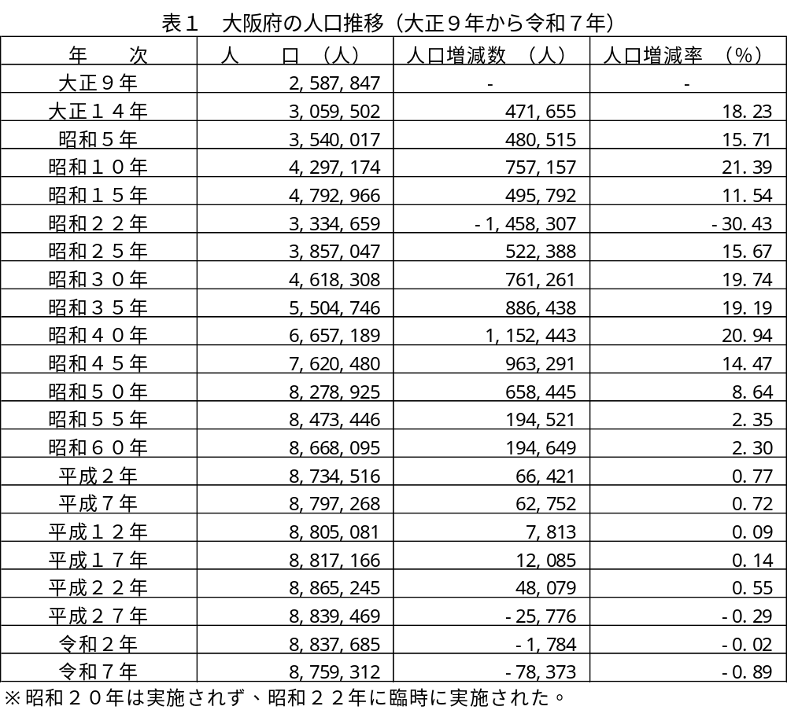
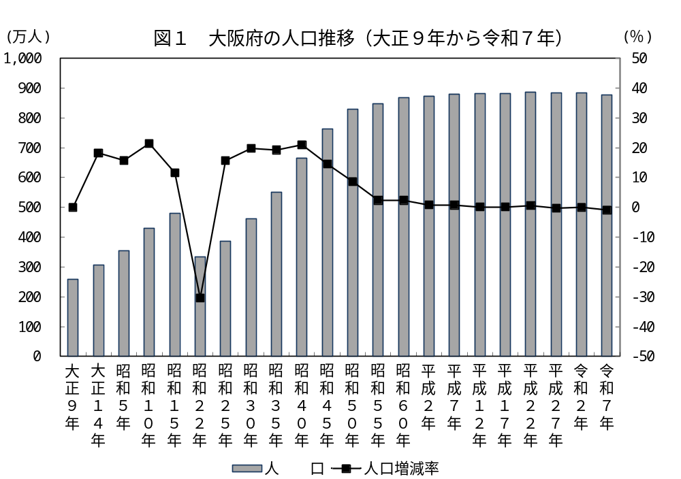
２ 男女別人口
男性は417万8,927人、女性は458万385人、人口性比（女性を100とした男性の比率）は91.2で、前回調査から0.9ポイント低下した。

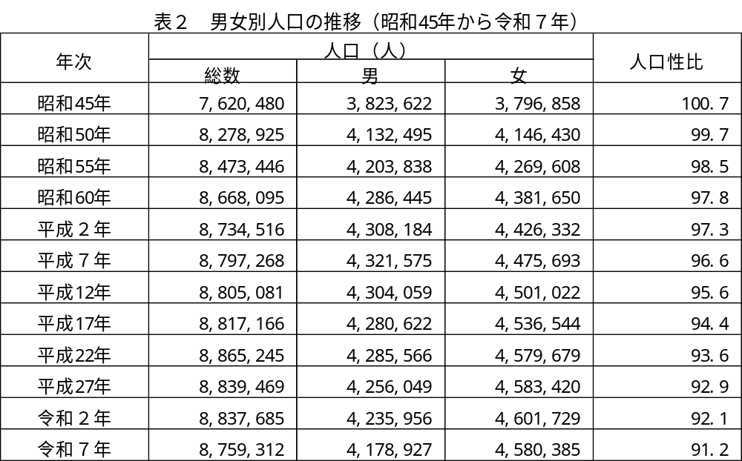

３ 年齢別人口
0歳から14歳は93万9,510人（割合10.7％）、15歳から64歳は542万2,452人（同61.9％）、65歳以上は239万7,340人（同27.4％）となった。
割合は、前回調査からそれぞれ1.0ポイント低下、1.1ポイント上昇、0.1ポイント低下した。
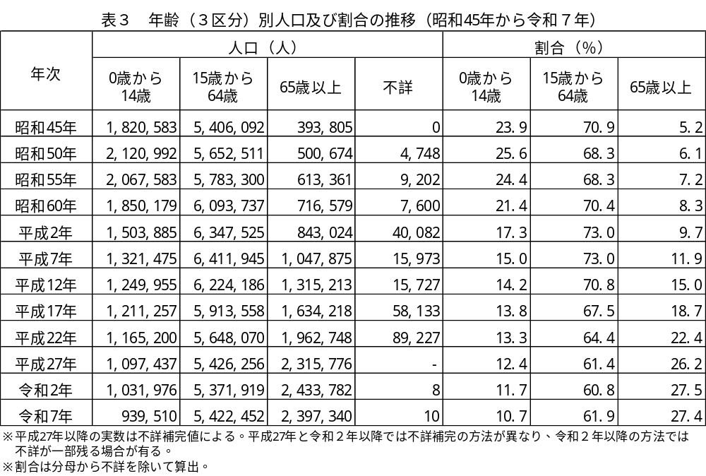

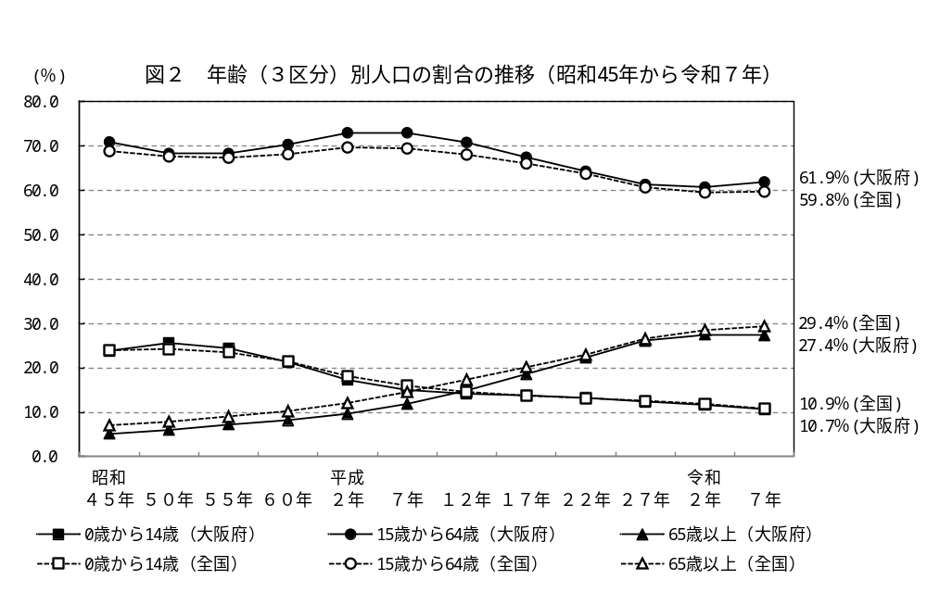

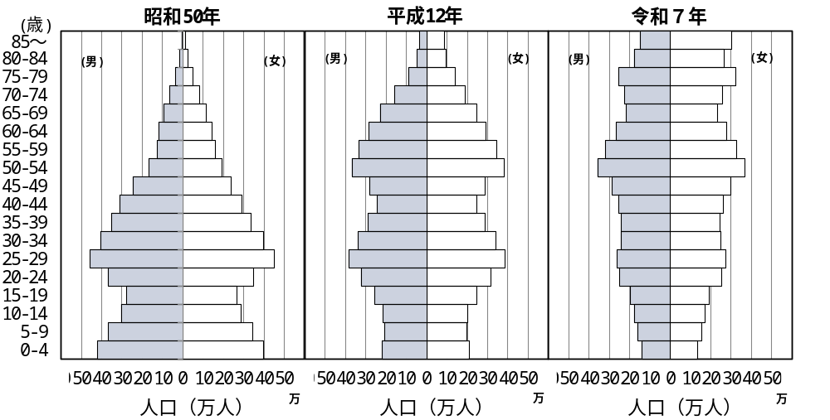
図３ 人口ピラミッドの推移（昭和50年、平成12年、令和7年）
４ 外国人人口
大阪府の外国人人口は32万2,018人で、前回調査から8万106人（33.1％）増加した。
国籍別にみると、中国が8万9,942人と最も多く、次いで韓国・朝鮮が7万6,193人、ベトナムが5万9,521人であった。
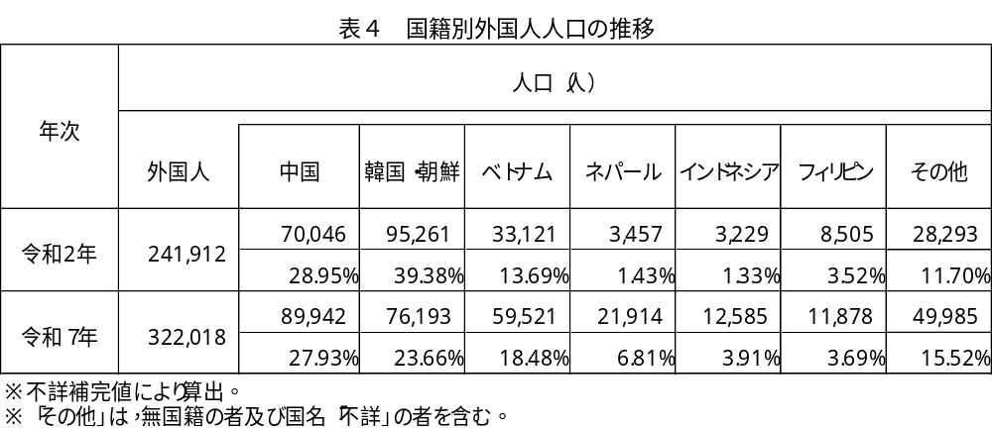

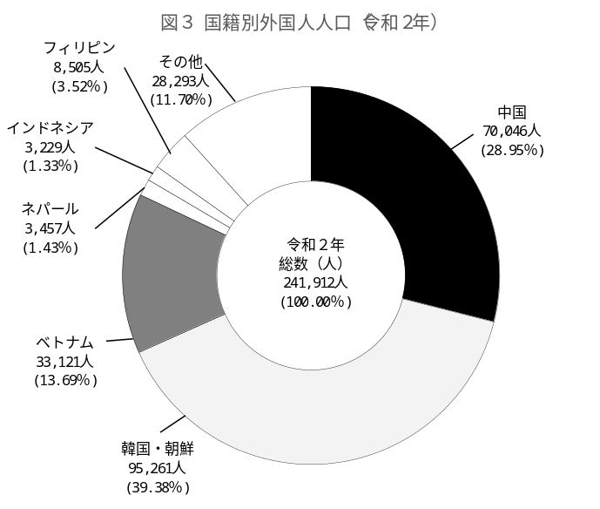
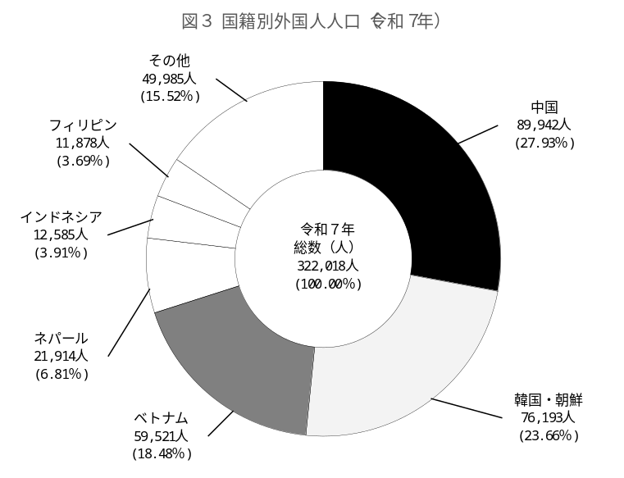
図４ 国籍別外国人人口の割合
令和２年 令和７年

５ 市町村別人口
最も多いのは大阪市（280万5,371人）で、次いで堺市（80万2,648人）、東大阪市（48万2,700人）となった。最も少ないのは千早赤阪村（4,279人）で、次いで能勢町（7,910人）、田尻町（8,098人）となった。
前回調査から増加したのは6市1町で、最も増加したのは大阪市（5万2,959人）、次いで吹田市（8,949人）、箕面市（3,868人）となった。増加率は、箕面市（2.83％）が最も高く、次いで島本町（2.61％）、吹田市（2.32％）となった。
前回調査から減少したのは27市8町1村で、最も減少したのは堺市（2万3,513人）、次いで東大阪市（1万1,240人）、枚方市（8,429人）となった。減少率は、能勢町（12.88％）が最も高く、次いで千早赤阪村（12.83％）、岬町（11.32％）となった。
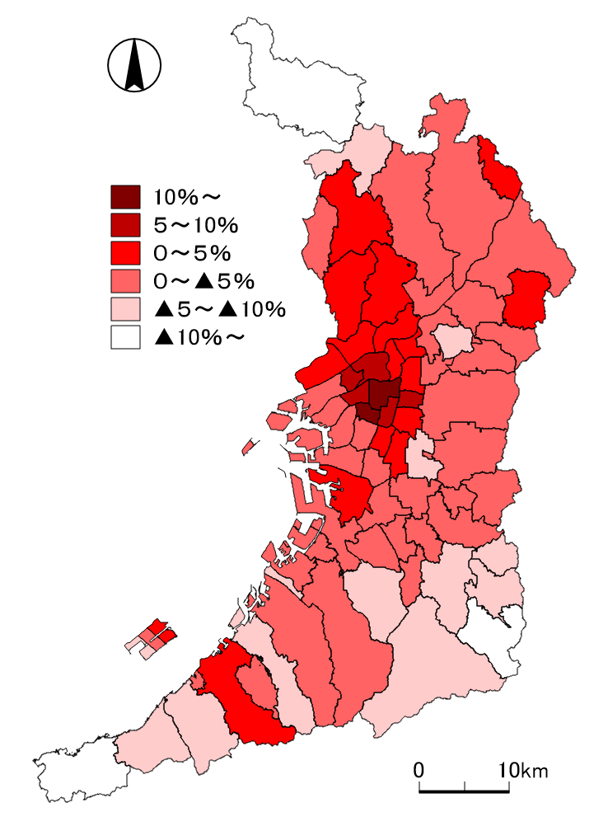

図５ 大阪府内の人口増減率分布
６ 世帯数
一般世帯数（学生寮、病院、社会施設等の世帯以外）は431万1,706世帯で、前回調査に比べ18万4,711世帯（4.48％）増となった。
一般世帯の1世帯当たりの人員は1.99人で、前回調査から0.11人減少した。

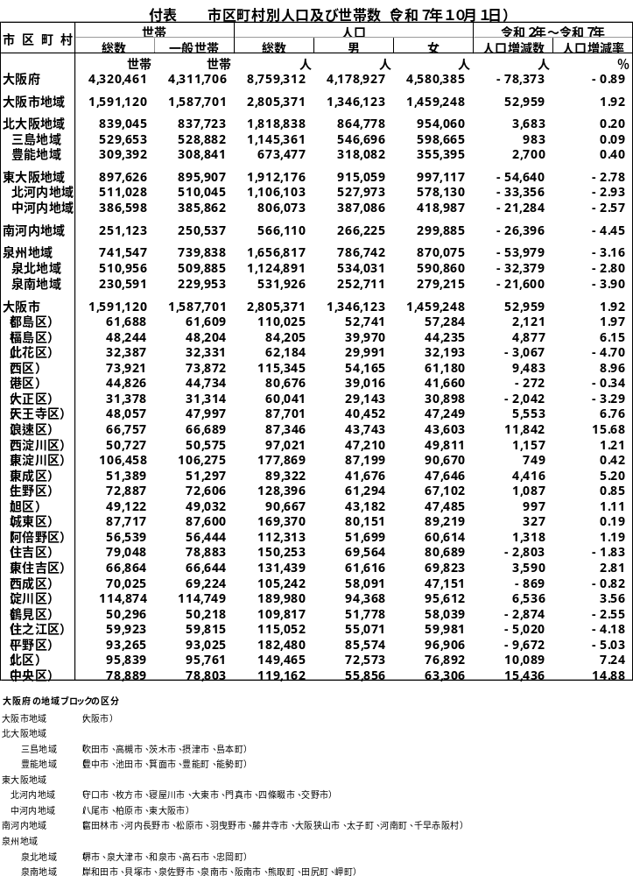

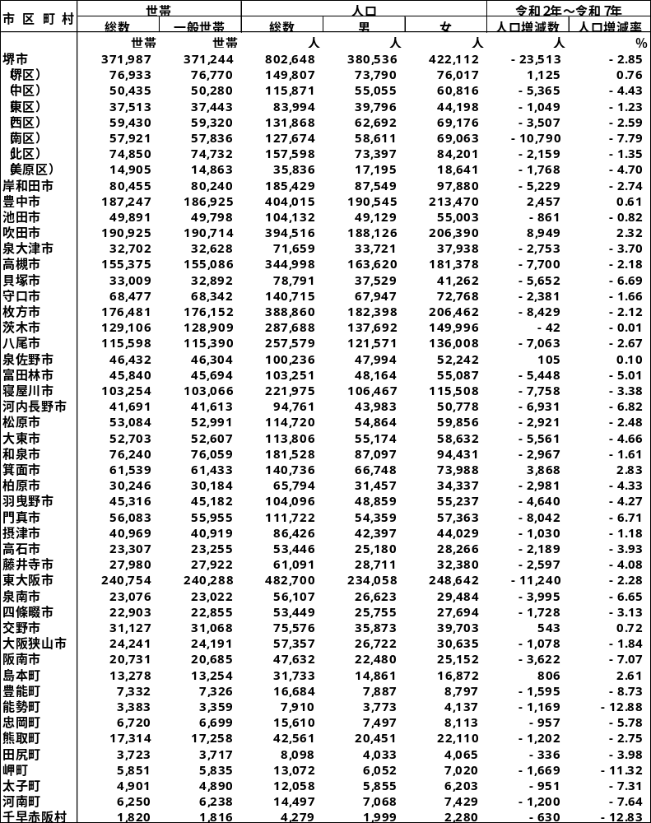

■ 国勢調査における不詳補完について
総務省統計局では、国勢調査の集計に当たり、結果利用者の利便性向上を図るため、令和２年国勢調査の集計より、集計結果（原数値）に含まれる「不詳」をあん分等によって補完した「不詳補完値」を算出し、平成27年国勢調査結果も遡及集計した結果を公表した。
令和７年国勢調査においても不詳補完値を算出しているが、カナダ統計局が開発したソフトウェア『CANCEIS(※)』により算出している。令和２年国勢調査結果についてもこの方法で遡及集計しており、下表の不詳補完値を用いて公表している。なお、CANCEISによる不詳補完値については、不詳が一部残る場合が有る。
※CANCEIS（CANadian Census Edit and Imputation System）は、カナダ統計局が開発したソフトウェアであり、カナダ、イギリス、ドイツ等の人口センサス(国勢調査)で使用されている。

 | 令和７年国勢調査 | 令和２年国勢調査 | 平成27年国勢調査
CANCEISによる不詳補完値 | ○ | ○ | －
あん分等による不詳補完値 | － | － | ○

〇全国結果は、総務省統計局ホームページで公表されています。
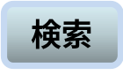
令和7年国勢調査 人口等基本集計


集計区分 | 集計内容 | 公表予定
人口速報集計 | 男女別人口及び世帯数 | 公表済
人口等基本集計 | 人口、世帯、住居に関する結果  外国人、高齢者世帯、母子・父子世帯、親子の同居等に関する結果 | 公表済
就業状態等基本集計 | 人口の労働力状態、夫婦、子どものいる世帯等の産業・職業大分類別構成に関する結果 | 令9.3
抽出詳細集計 | 就業者の産業・職業小分類別構成等に関する詳細な結果 | 令9.11
従業地・通学地による人口・就業状態等集計 | 従業地・通学地による人口の基本的構成及び就業者の産業・職業大分類別構成に関する結果 | 令9.5
移動人口の男女・年齢等集計 | 人口の転出入状況に関する結果 | 令8.12
移動人口の就業状態等集計 | 移動人口の労働力状態、産業・職業大分類別構成に関する結果 | 令9.6
小地域集計 | 基本集計及び就業状態等、従業地・通学地、移動人口集計に関する基本的な事項の町丁・字等別の結果 | 該当する集計の公表後
〇全国結果の公表予定

令和8年9月
大阪府総務部統計課人口･社会グループ
〒559-8555 大阪市住之江区南港北１-14-16 大阪府咲洲庁舎19階
TEL 06-6941-0351 内線2334


